实验二 语义分析

161220033 刁含顺 161220055金亦凡

1. 程序实现的功能

1、在实验一词法分析和语法分析程序的基础上编写一个程序，对测试文件进行语义分析和类型检查，并打印分析结果，本实验将语义分析相关的代码都放入了一个源码文件中，为sym_table.c与sym_table.h

2、语义分析之前先设计了符号表等数据结构，其中定义如下所示

(1)符号表

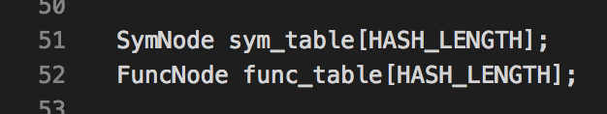

定义了两个符号表，sym_table[HASH_LENGET]与func_table[HASH_LENGTH]，分别是变量表与函数表

(2)其中变量表节点定义为

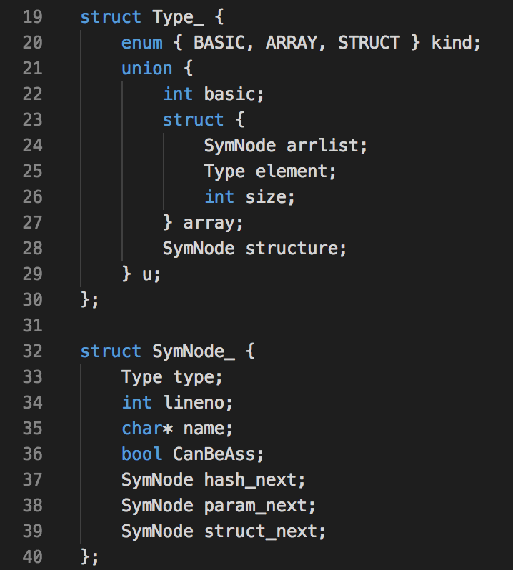

函数表节点定义为

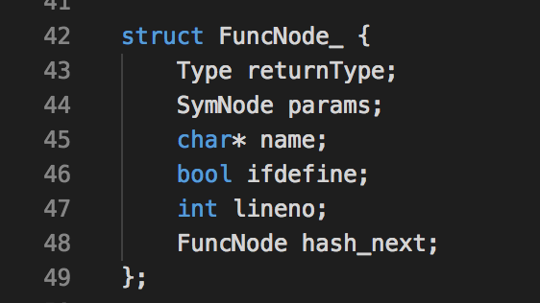

(3)针对变量表以及函数表实现了插表以及查表的功能，函数原型如下所示

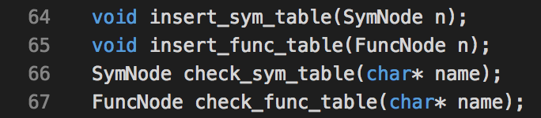

3、具体实现为根据附录提示，在实验一实现的语法分析的基础上，对语法树进行遍历以进行符号表的相关操作以及类型的构造与检查。同时实现了每个语法单元的操作，在遍历语法树遇到的每个语法单元都调用实现的函数进行操作，用来发现出现的语义错误。例如对于语法单元ExtDef，便调用insert_func_table函数进行操作

4、在调试bug时，我们通过在每个语法单元中加入指示输出判断函数具体执行的地方，配合语法树进行分析，很快的就解决了bug，并且通过了给出的17个例子

5、选做2.2暂时没有实现

二、程序如何被编译

1、提交文件中除了实验一中的所包含的，新增了sym_table.h与sym_table.c文件

2、程序编译可以修改Makefile中test部分的代码，分别测试1.cmm至17.cmm

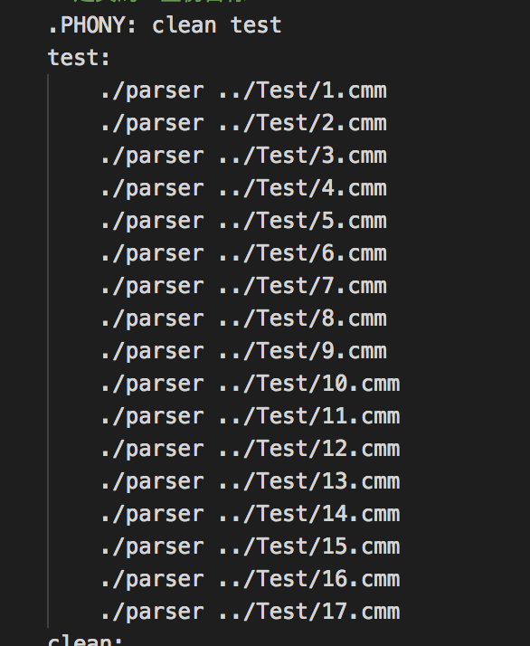

目前我们的Makefile文件如上图所示

(1)make clean

(2)make

(3)make test或者./parser ../Test/*.cmm

进行测试